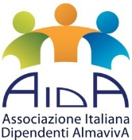 Dialoghi Sinfonici! Europa InCanto Orchestra
Il Maestro Germano Neri e l’Orchestra Europa InCanto sono pronti per un nuovo appassionante viaggio tra le melodie dei più grandi compositori europei.
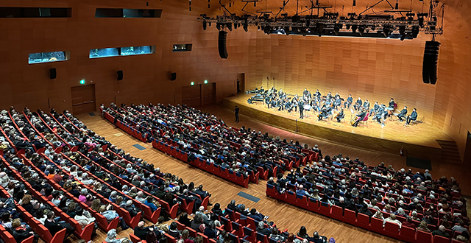

“L’ORA DEL BALLETTO - SU E GIÙ DALLE PUNTE”
🗓️ Domenica 7 aprile ore 11:00 - 📍La Nuvola EUR
Brani da:
Prélude à l’après-midi d’un faune – C. Debussy
Lo Schiaccianoci – Tchaikovsky
La musica per il balletto, così orecchiabile, così lineare, al servizio della danza. Come si scrive? Quale percorso nasconde? Il balletto romantico da un lato e la rottura della danza classica dall’altra, letti dalla parte del compositore, due mondi a confronto Debussy e Tchaikovsky, due idee di danza.
Cosa si cela dietro all’emozione che si prova quando si ascolta una melodia o un determinato impasto sonoro? Cosa lega il gesto del direttore d’orchestra alla scrittura dei compositori? Come fa l’orchestra a respirare assieme con un solo sguardo?
A questi e a molti altri interrogativi rispondono i Dialoghi Sinfonici, l’innovativo format di concerto realizzato da EICO-Europa InCanto Orchestra, diretta dal M° Germano Neri, che unisce il pubblico all’orchestra. Un’emozionante avventura alla scoperta delle curiosità musicali, biografiche, storiche, che ruotano attorno alle creazioni dei più grandi compositori della scena sinfonica degli ultimi 250 anni!
PRENOTAZIONI ENTRO MARTEDI’ 5 MARZO (previa disponibilità dei posti).
- Quota INTERO RIDOTTO per AIDA: € 15,40 (invece di €23,10)
(biglietto 14,00 + Commissione VivaTicket + Iva al 22%)
- Quota UNDER 10: € 11,00
La prenotazione, IMMEDIATA e OBBLIGATORIA, potrà essere effettuata presso:
Martino Nicoletti - m.nicoletti@almaviva.it

